МАТЕРИАЛЫ
научной конференции с международным участием

ИНСТИТУТ ЭНЕРГЕТИКИ
И ТРАНСПОРТНЫХ СИСТЕМ

ЧАСТЬ 1

Санкт-Петербург
2017

Министерство образования и науки Российской Федерации
САНКТ-ПЕТЕРБУРГСКИЙ ПОЛИТЕХНИЧЕСКИЙ УНИВЕРСИТЕТ ПЕТРА ВЕЛИКОГО

ИНСТИТУТ ЭНЕРГЕТИКИ И ТРАНСПОРТНЫХ СИСТЕМ

ЧАСТЬ 1

Санкт-Петербург
Издательство Политехнического университета
2017

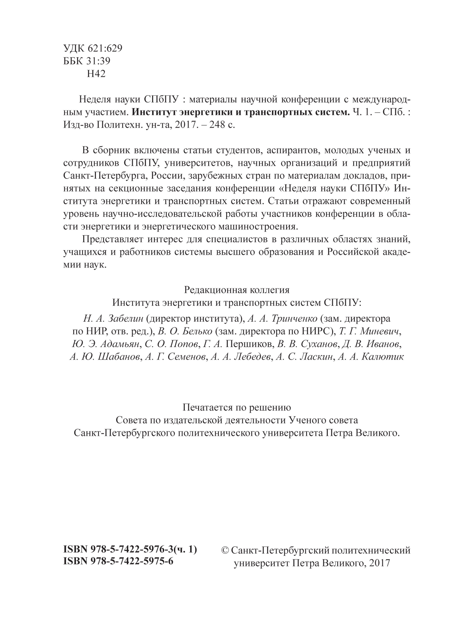

Наибольшая скорость испарения наблюдается у дистиллированной воды, затем 10% растворы солей NaCl, CaCl₂, LiCl. Последнее связано со значениями теплоемкостей исследу- емых жидкостей: у воды - наибольшее, у раствора LiCl - наименьшее.
При испарении капель растворов LiCl и CaCl₂ при температуре 80 ˚C на поверхности капли образовывалась тонкая пленка кристаллогидратов для всех объемов. При температуре 60 ˚C капля покрывалась пленкой только при объемах 10 и 20 мкл. Процесс испарения вод- ного раствора соли NaCl отличается от аналогичного процесса для солей LiCl, CaCl₂. В слу- чае раствора соли NaCl во всем диапазоне объемов и температуры образовывались объемные кристаллы соли. Состояние кристаллизации для раствора NaCl достигается, если испаряется только 40-50 % воды. Кроме того, перед началом кристаллизации теплота десорбции для данного раствора незначительно превышает теплоту испарения воды.
Выводы. Проведены эксперименты по испарению капель дистиллированной воды и 10% солевых растворов NaCl, CaCl₂, LiCl. Построены зависимости средней скорости испаре- ния. Наибольшая скорость испарения наблюдается у дистиллированной воды, наименьшая у 10% раствора соли LiCl. При температуре 80 ˚C растворы солей CaCl₂, LiCl покрывались пленкой кристаллогидратов, тогда как при испарении раствора соли NaCl во всем диапазоне температур образовывались объемные кристаллы соли.
Исследование выполнено при финансовой поддержке Гранта Президента Российской Федерации для государственной поддержки ведущих научных школ Российской Федерации НШ-7538.2016.8 (№ 14.Y31.16.7538-НШ).

ЛИТЕРАТУРА:
- Putnam S.A., Briones A.M., Byrd L.W., Ervin J.S., Hanchak M.S., White A., Jones J.G. Microdroplet evaporation on superheated surfaces // Int. J. Heat Mass Transfer. – 2012. – Vol. 55. – P. 5793-5807.
- Brutin D. Droplet Wetting and Evaporation: From Pure to Complex Fluids. – Academic Press, 2015. – 464 P.
- Miljkovic N., Enright R., Maroo S.C., Cho H.J., Wang E.N. Liquid evaporation on superhydrophobic and superhydrophilic nanostructured surfaces // J. Heat Transfer. – 2011. – Vol. 133. N 8. – P. 080903.
- Carle F., Sobac B., Brutin D. Experimental evidence of the atmospheric convective transport contribution to sessile droplet evaporation // Appl. Phys. Lett. – 2013. – Vol. 102. – P.061603.
- Picknett R.G., Bexon R. The evaporation of sessile or pendant drops in still air // J. Colloid Interface Sci. – 1977. – Vol. 61. – P. 336-350.
- Shanahan M.E.R., Simple theory of stick–slip wetting hysteresis // Langmuir. –1995. – Vol. 11. – P. 1041-1043.
- Reyssat M., Quéré D. Contact angle hysteresis generated by strong dilute defects // J. Phys. Chem. B. – 2009. – Vol. 113. – P. 3906-3909.
- Ranz W.E., Marshall W.R., Evaporation from drops // Chem. Eng. Prog. – 1952. – Vol. 48. – P. 141-146.
- Chung W.-J., Oh J.-W., Kwak K., Lee B.Y., Meyer J., Wang E., Hexemer A., Lee S.-W. Biomimetic self- templating supramolecular structures // Nature. –2011. – Vol. 478. – P. 364.
- Кузнецов Г.В., Феоктистов Д.В., Орлова Е.Г., Батищева К.А. Режимы испарения капли воды на медных подложках // Коллоидный журнал. – 2016. – Т. 78. № 3. – С. 17-22.

УДК 66.02

А.И. Хафизова, Л.В. Круглов Казанский государственный энергетический университет

РАСПРЕДЕЛЕНИЕ СТЕКАЮЩЕЙ ПЛЕНКИ ЖИДКОСТИ ПО ВЕРТИКАЛЬНОЙ ПОВЕРХНОСТИ СТРУЙНО-ПЛЕНОЧНОГО КОНТАКТНОГО УСТРОЙСТВА

Введение. На сегодняшний день человечество использует примерно 54 % всего пригод- ного к употреблению водного ресурса. В связи с высоким ростом населения планеты и дру- гих факторов предполагается, что к 2025 году потребление воды увеличится до 70%. В по- следнее время происходят резкие перемены в климате, в следствии чего наблюдается дегра-

дация рек. Происходит их загрязнение, засорение, обрушение их берегов, наблюдаются большие потери воды. Потери воды в промышленности достигают 25%, из-за несовершен- ства технологических процессов, аварий в сетях и утечек. При нынешнем положении дел с постоянным увеличением загрязнения гидросферы очевидным становится разработка и внедрение новых технологий. Все больше используются водоэффективные, водосберегаю- щие и водоохранные технологии, а также проводятся мероприятия, которые позволят уменьшить эти расходы на 10 – 25 млрд. долларов ежегодно [1].
Существуют различные технологические направления, позволяющие снизить водопо- требление и загрязнение водных ресурсов. Одним из перспективных направлений считается разработка и внедрение оборотного водоснабжения, которое позволяет повторно использо- вать охлажденную воду [2].
Применение оборотного водоснабжения позволяет существенно сократить использова- ние природной воды и тепловое загрязнение окружающей среды. Оборотное водоснабжение широко используется на атомных и тепловых электростанциях, которые являются крупней- шими потребителями охлаждающей воды для технологических целей [2].
Предложенный путь рационально и экономично реализуется за счет применения в цир- куляционном водоснабжении градирен. В условиях растущей концентрации промышленных производств применение градирен – это практически единственный перспективный метод рассеивания низкопотенциальной тепловой энергии в атмосферу. Существует большое мно- жество типов градирен, но наиболее эффективными являются испарительные градирни вен- тиляторного типа, которые нашли широкое применение, благодаря своей компактности, бо- лее эффективному охлаждению воды, чем у других типов градирен. Однако испарительные градирни имеют ряд недостатков, а именно, недостаточная равномерность распределения воды по поверхности насадочных элементов, плохая смачиваемость, и низкая эффективность работы каплеуловителей, забивание форсунок и оросителей, малая поверхность контактиро- вания фаз, большие эксплуатационные затраты на перекачивание воды и потока воздуха, коррозия оборудования. В связи с этим перед нами встает следующая задача: исследование и модернизация конструкций для охлаждения оборотной воды промышленных и энергетиче- ских предприятий.
Цели и задачи работы. Разработка и создание новых конструкций струйно-пленочных контактных устройств.
Создание новых конструкций струйно-пленочных контактных устройств позволит ин- тенсифицировать тепло- и массообменные процессы в аппарате за счет равномерного рас- пределения жидкости по всей рабочей зоне.
В данной работе предлагается модернизировать уже существующее контактное устрой- ство, рассмотренное в работе [3]. Устройство представляет собой сливные стаканы с отвер- стиями в днище, расположенные в шахматном порядке, соединенные между собой верти- кальными перегородками. Жидкость через отверстия в днище диспергируется в виде струй на стакан, расположенный ниже.
Интенсификацию тепло- и массообменных процессов можно осуществить за счет усо- вершенствования вертикальных перегородок, путем добавления на них округлых лепестков. Лепестки располагаются на перегородке в шахматном порядке под углом 45º, при этом, направление лепестков между собой чередуется рядами.
Авторами данной статьи была разработана и создана экспериментальная установка для наблюдения за движением жидкости по перегородкам. Были проведены исследования га- зожидкостных процессов с использованием данных перегородок и тепломассообмен в усло- виях противоточного движения воздушно-водяного потока и получены следующие результа- ты: двигаясь по разработанным перегородкам, жидкость ударяется о лепестки и растекается по пластине, образуя пленку. После серии экспериментов были получены графические зави- симости (рис. 1). На рисунке представлено распределение жидкости после соударения ее с

одним лепестком при различных скоростях движения жидкости. По графику можно сделать следующие выводы: с увеличением скорости истечения жидкости, увеличивается площадь поверхности контакта газовой и жидкой фазы, расстояние между лепестком и источником истечения должно быть, как можно меньше.
3,5
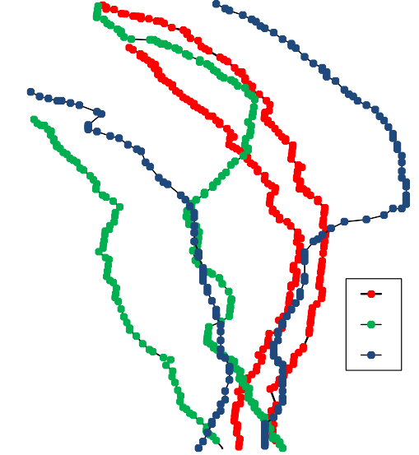
0
-0,5
y
0,5 1 1,5 2 2,5 3 х, см
-1,5

-2,5

-3,5

-4,5

-5,5
1

2
-6,5
3
-7,5

у, см
Рис. 1. Распределение жидкости по пластине
В контактном устройстве наблюдается постоянно обновляющаяся развитая поверх- ность контакта фаз и благодаря сливным стаканам увеличивается время контакта двух фаз. Восходящий поток газа постоянно контактирует с пленкой и падающими струями или кап- лями жидкости. Таким образом, после ввода модернизированных перегородок в конструк- цию в устройстве происходит снижение гидравлического сопротивления.
-8,5
Выводы. В модернизированном контактном устройстве тепломассообмен заметно выше чем в прототипе. А значит, использование данных струйно-пленочных контактных устройств является перспективным, так как они позволяют обеспечить высокую эффективность работы тепломассообменных аппаратов при относительно невысоких энергетических затратах

ЛИТЕРАТУРА:
- Л. А. Косолапов. Научное обоснование экономической оценки водных ресурсов: сущность, прин- ципы и методы // Экономика и управление. – 2013. – № 1(87). – С. 51-56.
- Аствацатуров А.Е. Инженерная экология. Учеб. пособие. – Ростов н/Д: Издательский центр ДГТУ. 2006 – с.
- Дмитриев А. В. Определение коэффициента массоотдачи в жидкой фазе в струйно-барботажном контактном устройстве / А. В. Дмитриев, О. С. Дмитриева, И. Н. Мадышев // Теплоэнергетика. – 2016. – № 9. – С. 76-80.

УДК 536.24

А.В. Винцаревич, Д.В. Герасимов, А.В. Митяков Санкт-Петербургский политехнический университет Петра Великого

ГРАДИЕНТНАЯ ТЕПЛОМЕТРИЯ В ДИЗЕЛЬНОМ ДВИГАТЕЛЕ

Знание нестационарной плотности теплового потока на огневых поверхностях – один из ключей к управлению эффективностью дизеля. До последнего времени задача не имела удовлетворяющего исследователей и практиков решения. К основным причинам отнесём как агрессивную среду, так и отсутствие датчиков с удовлетворительными термостойкостью и

